

本科生毕业设计（学术论文）

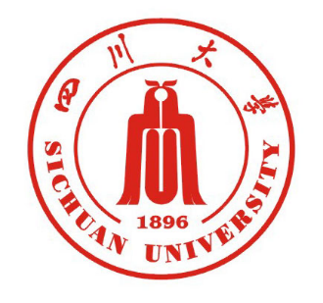

题 目 **面向倾斜摄影重建模型的烘焙贴图的研究与探索**

学 院  **计算机学院**

专 业  **计算机科学与技术专业**

学生姓名  **王海嫣**

学 号  **2018141461277** 年级 **2018**

指导教师  **张严辞**

教务处制表

二Ο二二年五月二十八日

**面向倾斜摄影重建模型的烘焙贴图的研究与探索**

计算机科学与技术

学生 王海嫣 指导老师 张严辞

**[摘要]** 倾斜摄影技术作为遥感影像应用领域的新兴技术，能够获取高精度纹理信息，能够快速还原真实场景。对倾斜摄影技术获取的点云进行三维重建在数字城市、智慧城市和城市规划等领域有着重要作用。由于点云是有颜色的，在将点云重建为网格时，为了得到更加真实的重建模型，需要保留原始点云模型中的颜色信息。但使用PCL库对点云进行三维网格重建时，网格只会保留部分点云的颜色，每个三角面片的颜色是通过顶点的插值得到的。因为部分颜色信息的丢失，所以重建后的模型会出现模糊和边缘重影，效果不佳。

本文提出一种面向点云重建模型的纹理贴图烘焙方案。意在利用由点云生成的网格模型作为中间桥梁，对一个纹素内的点进行随机采样，然后将其映射到网格空间，随后将网格空间的多个采样点映射点云空间，以便于获取点云的原始颜色信息，得到纹理的颜色信息，从而烘焙出效果较好的纹理贴图，从而方便后续的渲染处理，具有一定的实用价值。

**[主题词]** 三维重建，点云，纹理贴图

**Research and exploration of baking paste for oblique photography reconstruction model**

Computer Science

Student: Wang Hai-yan Adviser: ZHANG Yan-Ci

**[Abstract]** As an emerging technology in the field of remote sensing image application, oblique photography technology can obtain high-precision texture information and quickly restore real scenes. 3D reconstruction of point clouds obtained by oblique photography technology plays an important role in the fields of digital cities, smart cities, and urban planning. Since the point cloud is colored, when reconstructing the point cloud into a mesh, in order to obtain a more realistic reconstruction model, it is necessary to retain the color information in the original point cloud model. However, when using the PCL library to reconstruct the 3D mesh of the point cloud, the mesh will retain the color of only part of the point cloud, and the color of each triangular patch is obtained by interpolation of the vertices. Because part of the color information is lost, the reconstructed model will appear blurry and edge ghosting, and the effect is not good.

This paper proposes a texture map baking scheme for point cloud reconstruction models. It is intended to use the grid model generated by the point cloud as an intermediate bridge to randomly sample points within a texel, then map it to the grid space, and then map multiple sampling points of the grid space to the point cloud space, in order to obtain the original color information of the point cloud, get the color information of the texture, so as to bake out the texture map with better effect, which is convenient for subsequent rendering processing, and has certain practical value.

**[Key Words]** 3D Reconstruction, Point Cloud, Texture Mapping

**目 录**

1 绪 论 1

1.1 引言 1

1.2 研究现状 1

1.3 论文主要工作 2

1.4 论文的组织与结构 2

2 项目涉及的相关知识和技术简介 3

2.1 网格重建 3

2.2 曲面参数化 3

2.3 纹理贴图 4

2.3.1 颜色贴图 4

2.3.2 凹凸贴图 5

2.3.3 反射贴图 5

2.4 纹理烘焙 5

3 实验设计思路和具体流程 7

3.1实验总体思路 7

3.2实验具体流程 7

3.2.1 对点云数据进行网格重建 7

3.2.2 对网格数据进行参数化 9

3.2.3 从原始点云中烘焙纹理贴图 10

3.3基于PCL库的网格重建 11

4 实验结果 13

5 全文总结和心得体会 16

5.1 工作总结 16

5.1.1 本文方法优势 16

5.1.2 本文方法劣势 16

5.1.2 可改进方向 16

5.2 心得体会 17

参考文献 18

# 1 绪 论

## 1.1 引言

三维重建技术[1.]和倾斜摄影技术的结合极大提高了空间信息三维表示的真实性。基于点云的三维重建过程中涉及几何重建和纹理烘焙两个部分，而大部分基于点云的三维重建的研究都集中于几何重建上。然而，要得到一个真实完整的重建模型，它表面纹理信息的保留也同等重要。现阶段，对基于点云三维重建模型的纹理烘焙相关研究非常少，而PCL库[3]对点云重建后的模型保留了部分颜色信息，导致重建后的还原效果不佳且无法直接得到纹理贴图。所以，为了得到纹理效果更加真实的点云重建模型，研究基于点云的三维重建模型的纹理烘焙方法有着实际意义。

在上述实际背景下，本文针对由倾斜摄影技术采集得到的点云数据进行网格重建后，利用点云空间和网格空间的对应关系，网格空间和纹理空间的对应关系，由点云的原始颜色获取高精度的纹理信息，从而烘焙出效果较好的纹理贴图，使得重建后的网格模型更好得保留原始点云的颜色信息，从而方便后续的渲染处理。

## 1.2 研究现状

现阶段，对直接基于点云重建模型的纹理烘焙的相关研究非常少，大部分研究都集中在几何重建上，但基于点云的纹理烘焙效果直接影响了点云的三维重建模型的真实性。因此，如何获取高度保留原有信息的纹理贴图在实际应用中起着重大作用。目前烘焙纹理贴图的方法有以下几种。

体素色彩混合。在KinectFusion 算法，每个体素（voxel）用于深度信息的存储与融合，而体素色彩混合法将彩色图片中每个像素的色彩信息作为一个额外的信息存入体素中。利用体素表示法的优势，该纹理重建方法可以实时地重建出包含纹理信息的几何模型，但是通过该算法生成的模型纹理经常存在着模糊和重影等质量问题[3.]。

CompleteMap 烘焙贴图模型原有的纹理贴图和生成的模型光影贴图进行融合，最后生成一张既包括原有纹理贴图又包括光影信息的新的模型贴图。其有优点是烘焙出来的效果光感好，更接近于渲染图的效果；其缺点是要达到好的效果，就需要烘焙的尺寸大一些才可以，否则会很模糊。适用于小物件，及需要重点表现的物体，能得到更丰富的效果。对于没有纹理材质的物体，例如白墙，也可以用complete渲染烘焙方式。

LightingMap 烘焙贴图最后会得到两张贴图，其方法会保持原有的纹理贴图不发生改变，再生成了一张包含模型光影信息的光影贴图。其优点是贴图较清晰，因为用的是模型原有的贴图，但是光感较弱，主要是因为在三维系统中进行了原有贴图和光影贴图的融合，可以在系统中增加相应的调节功能进行改善。但由于产生两张贴图，Lightingmap要比Completemap消耗显存量高一倍。适用于大面积的墙体，室内外大的地面等。另外，由于支持的软件较少，LightingMap 烘焙贴图在表现丰富的效果的时候需要使用图像处理软件来处理。[4.]

但以上研究都是基于彩色图片的方式获取颜色信息，对纹理进行重建或者利用已经存在的纹理贴图进行融合和加工。对于直接由点云数据和对应网格重建模型的纹理贴图烘焙，研究还非常少。

## 1.3 论文主要工作

本论文对应项目的实现主要分为两个部分：

一是对使用PCL库进行点云的网格重建。其中，重建后的网格会保留部分点云的颜色信息，因此得到的网格模型无需进行纹理贴图烘焙，与本文使用纹理贴图烘焙算法后得到的重建模型进行对比。

二是对纹理贴图烘焙的算法实现。其中的重点是为保留原始点云数据的颜色信息，利用点云、网格和纹理空间相互对应的关系，进行采样，从而得到效果较好的纹理贴图。

三是基于纹理贴图烘焙的网格重建的过程进行实现。首先将原始的三维地形点云数据进行空洞填补，然后利用meshlab将其重建为网格数据，接着对网格数据进行清洗并进行参数化，最后是对两种重建的结果进行对比分析。

## 1.4 论文的组织与结构

本论文主体部分由六部分组成，各部分作用分别为：

第一部分：绪论。本章介绍本项目的课题背景及研究意义。通过介绍相关研究背景，提出基于点云数据三维重建的纹理烘焙的重要性和实际意义，并阐述论文的主要工作。

第二部分：项目涉及的相关技术知识和技术。本章大致讲述了项目整个流程所涉及到的三个重要的技术，包括网格重建、网格参数化、纹理贴图和纹理烘焙四部分。

第三部分：实验设计思路与具体流程。主要是对实验的具体步骤进行讲解，包括借助meshlab实现网格重建和参数化，在代码中实现的使用PCL库进行网格重建和纹理贴图烘焙[6.][7.]算法等。

第四部分：实验结果的验证和分析。通过实验，对使用PCL库重建后的模型和经过纹理贴图烘焙后的重建模型进行效果对比分析，验证算法的改进效果。

第五部分：全文总结和心得体会，对算法的优点和缺点进行了分析和评价，对未来可以进行进一步优化的地方进行了展望。

# 2 项目涉及的相关知识和技术简介

## 2.1 网格重建

网格重建[5.]，是指从三维点云出发，重建出三维网格。如图所示，左图是一个三维点云，右图是它重建出来的网格。网格与点云最大的区别是，网格有了曲面的概念，虽然它只是分片线性的曲面。网格重建的方法包括泊松重建[10.]（Possion Reconstruction）、滚球法（Ball Pivoting）和VCG等。泊松重建后的网格模型不具有颜色信息，因此本文是对泊松重建后的网格和其对应点云数据进行纹理烘焙。

泊松重建的输入是点云及其法向量，输出是没有颜色信息三维网格模型。其核心思想是点云代表了物体表面的位置，其法向量代表了内外的方向，将物体表面的离散样本点信息转化到连续（可积，这个是核心原因）表面函数上，从而构造出watertight的隐式表面。

给定一个物体 M ，边界为∂M，为满足物体内取值为1，其余为0的指示函数，很显然，得到了整个定义域上每一点q0的(q0)，我们就知道了整个物体表面。

PCL库中的libpcl surface模块能够完成三维模型的表面生成过程，包括三角网格化、表面平滑等。利用PCL库还可以将泊松重建后的无颜色的网格模型通过利用部分原始点云颜色信息进行插值计算，为每个三角面片赋颜色值。

## 2.2 曲面参数化

在计算机图形学中，曲面数据包括两方面：几何数据结构和纹理数据结构。几何数据结构一般是多面体三角网格，存储为.obj/.m/.off/.stl等格式，表示曲面，可进行的几何变换包括平移旋转、射影变换等。纹理数据结构一般是平面图像，表示纹理信息，如颜色、法向量场、局部几何细节鳞片结构、局部材质特性BRDF等。曲面参数化是求从曲面到平面区域的一个光滑双射。将各种曲面映射到平面区域，然后在平面参数区域上贴上纹理图像，通过逆映射将纹理图像拉回三维曲面从而实现曲面的纹理贴图。

曲面参数化[11.]会带来畸变。通常分为两类：角度畸变和面积畸变。分别对应的解决方案为保角变换（任意两条曲线交角不变）和保面积变换（任意区域面积不变）。

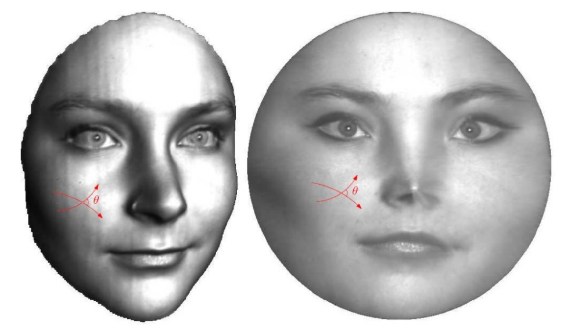

图2.1 保角变换

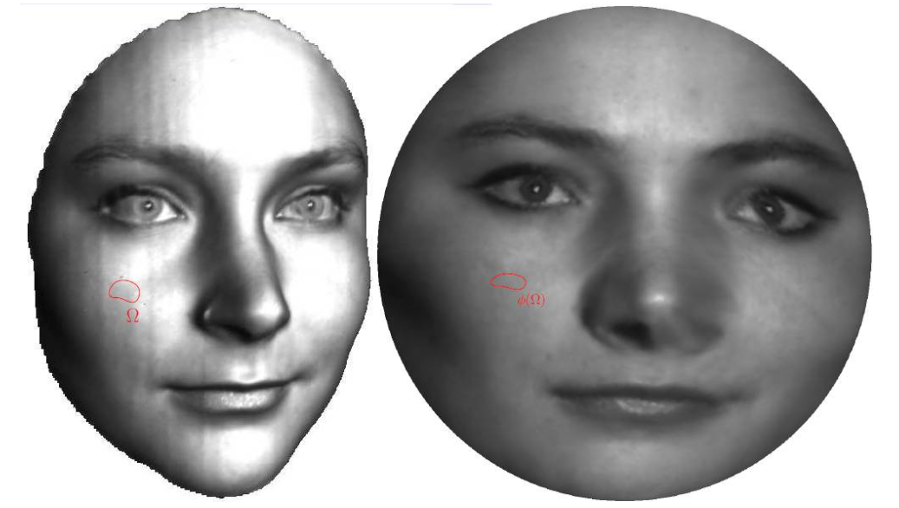

图2.2 保面积变换

曲面参数化的方法主要有三种：Tutte方法及其变种，无折叠保证优化方法和基于几何的优化方法。Tutte嵌入或重心嵌入，是将网格的边界顶点映射到某个凸多边形边界上，并将网格的内部顶点嵌入凸多边形边界内来实现曲面参数化。基于几何的优化方法以保角为主要目的，把角度当做变量，求解相似三角形来实现曲面参数化。无折叠保证优化方法利用Tutte参数化方法等进行非凸非线性优化，迭代调整顶点，使得扭曲逐渐减小。

## 2.3 纹理贴图

纹理贴图就是将任意一种类型的图片应用到 3D 模型的一个或多个面上。图片（也可以称之为纹理）内容可以是任何东西，根据额外信息的作方式以及细节层次的真伪，可以将该作用的贴图分为不同的种类，诸如颜色贴图，凹凸贴图和反射贴图等计算机化贴图技术的进步，增加了场景的真实性，使对计算机生成的3D图形的逼真的外观更加容易。

### 2.3.1 颜色贴图

颜色贴图主要为Diffuse、Albedo、Base Color三种。其中Diffuse Map（漫反射颜色）应该表示物体表面的颜色，不应该包含任何光照信息，因为将基于（环境）添加光照到物体的纹理上。在Specular/Glossiness工作流程中，对于金属材质而言它没有漫反射(或者说比较少)，所以使用黑色来填充。而非金属材质反射光少于金属材质，并且它折射的光只有较少的吸收通常重新折射回表面，因此对于非金属材质，使用的是漫反射颜色来填充；Albedo主要体现模型的纹理和颜色；Base Color是把颜色贴图剔除光影变化后，我们看到的最基础的颜色。

### 2.3.2 凹凸贴图

凹凸贴图主要为Bump、Normal和Displacement三种，三种贴图都是为模型提供更多的细节。其中Displacement有时用于改变模型的顶点位置，而Bump和Normal则不会改变模型的顶点位置。Bump Map（凹凸贴图 ）有时也称为Height（高度图），只包含高度信息而不包含角度信息，可以很直观地看出模型表面的凹凸情况。Normal Map（法线贴图）是凹凸映射技术的另一种应用。法线贴图包含角度信息而不包含任何高度信息，其R、G、B三个通道储存的信息表示了斜面的方向和陡峭程度。使用法线贴图和高度贴图可以确保光照和位移是一致的，能够带来更真实的效果。Displacement Map（置换贴图，也叫移位贴图）可以改变模型对象的几何形状，但要达到较好的置换效果需要提高模型本身的顶点数，通常结合曲面细分使用。因此在提供最真实的效果的同时也会大幅增加渲染性能的开销。

### 2.3.3 反射贴图

反射贴图根据工作流的不同有不一样的贴图类型。在金属/粗糙度工作流中，使用的反射贴图为Metallic（金属贴图）和Roughness（粗糙贴图）；金属贴图向着色器阐释如何分析基础色中的数据。金属感对象的光泽度由粗糙度控制。材质越粗糙，其光泽度就会越低，而缺少粗糙度将使金属显得非常有光泽；粗糙度贴图采样得来的粗糙度数值会影响一个表面的微平面统计学上的取向度。一个比较粗糙的表面会得到更宽阔更模糊的镜面反射（高光），而一个比较光滑的表面则会得到集中而清晰的镜面反射。

## 2.4 纹理烘焙

“烘焙”是将3D网格的几何特征保存到纹理文件（位图文件）的过程的名称。英文名称叫 [Bake] ，从3D物体属性上（环境光遮蔽、法线、顶点颜色、方向、曲率、位置等）把多种组合的特性（包括材质、纹理和照明）进行烘焙为单个纹理，然后又可以使用对象的UV坐标将图像纹理重新映射到模型对象。“烘焙”通常指的是记录记载图像的过程，表示模型的材质或网格特征的某些方面。比起图像纹理，某些特定类型的Material参数可能需要更长的时间来计算并应用于模型，因此它可以节省渲染时间，重复渲染变得更快，成倍减少时间；纹理绘图变得更简单，减少了多边形数量。其缺点是物体必须是UV展开的；如果阴影被烘焙了，灯光和物体互相之间不能移动；大的文件（比如，4096 x 4096）会是内存密集的，会像渲染一样慢。人工时间必须花在展开，烘焙和保存文件并应用纹理到一个通道上。其次烘烤通常在材质或网格最终确定后完成。

CompleteMap 烘焙贴图和LightingMap 烘焙贴图时常见的贴图烘焙技术，由于生成的贴图的不同以及对于不同大小的物体显存消耗不同，他们适用于不同的场景。CompleteMap 烘焙贴图更适用于小物体和质感要求高的物体；LightingMap 烘焙贴图更加适用于大场景。

# 3 实验设计思路和具体流程

## 3.1实验总体思路

整个实验流程可以分为四个部分：

一是将倾斜摄影采集的原始点云数据进行网格重建，主要采用泊松重建法以获取网格模型，重建的网格模型保留了原始点云数据的几何信息，但没有保留没有颜色信息的。

二是将重建后的网格模型进行参数化，获取网格空间和纹理空间的双射关系，得到添加纹理坐标uv的网格数据，方便后面进行纹理贴图的烘焙。

三是利用点云空间和网格空间的对应关系、网格空间和纹理空间的对应关系，保留原始点云的颜色，烘焙出效果较好的纹理贴图。

四是将重建后的网格模型和纹理贴图渲染到屏幕上，观察贴图烘焙的效果。

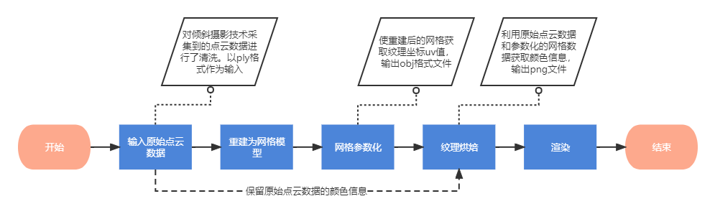

图3.1 实验流程

## 3.2实验具体流程

### 3.2.1 对点云数据进行网格重建

本文是对重建后的网格进行纹理烘焙，所以直接使用了meshlab软件对输入的原始点云数据进行网格重建。由于原始的的ply点云文件只保存有每个点的信息，包括其颜色信息和位置信息，所以在将其重建为网格数据时，使其具有面信息，我们采取泊松重建来进行重建。

在meshlab中，需要调整如图的参数。

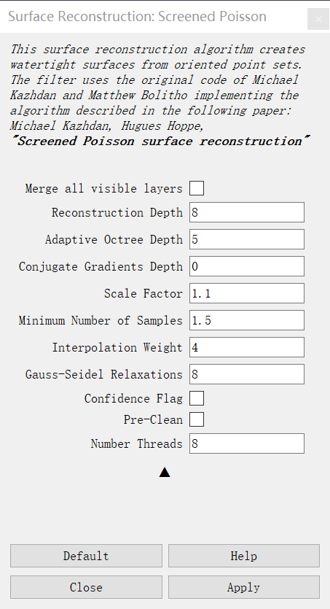

图3.2 meshlab泊松重建的参数设置

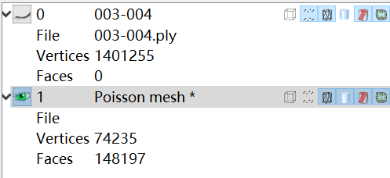

图3.3：meshlab网格重建结果

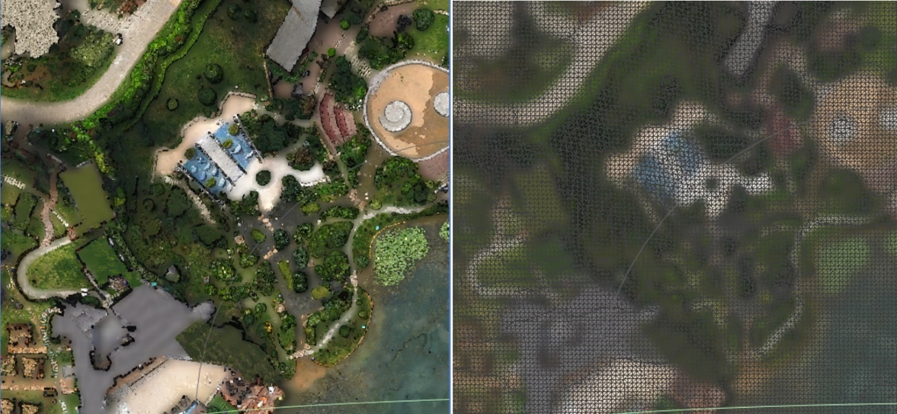

图3.4： 重建前的点云数据重建后的网格数据

由图3.3可以看出， 原始点云数据只具有点信息，不具有面信息。进行网格重建后，对部分顶点进行了连接，形成三角面片，使得重建后的网格模型具有面信息。图3.4为重建前的点云数据和重建后的网格数据的对比。

### 3.2.2 对网格数据进行参数化

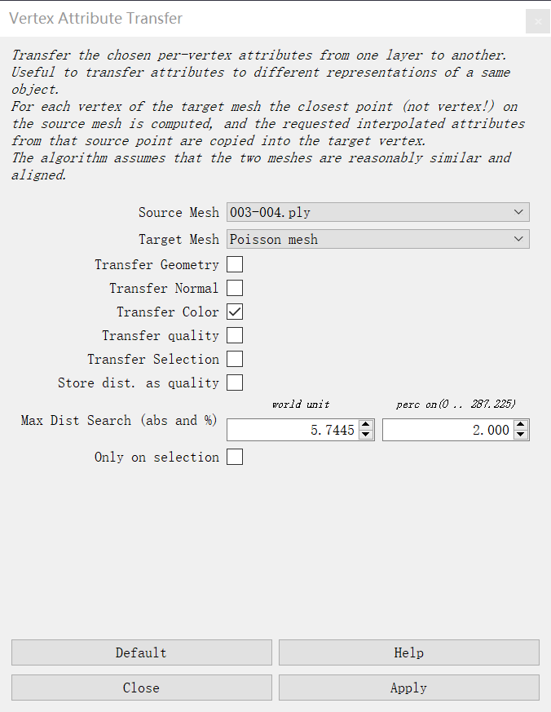

图3.5 meshlab网格参数化参数选择

如上图3.5，本文使用meshlab日按键对网格数据进行参数化，得到obj格式的网格数据，其中用Vertice表保存V(x,y,z)，Faces表保存三角形序号F(Vi,Vj,Vk)，以及对应的纹理贴图的二维坐标Vt(u,v)。 meshlab对网格的参数化是将选定的逐顶点属性从一个图层转移到另一个图层，即从ply的点云数据转移到obj的网格数据上。对于目标网格数据的每个顶点，计算源点云数据上的最近点，并将从该源点请求的插值属性复制到目标顶点。

在图3.5中，可以对点的不同属性值进行选择，可以选个单个或者多个属性值。以及选择部分或者全部的点，对其属性进行选择和转移。其中Max Dist Search意为最大搜索距离，在此距离内，如果找不到任何东西的样本点被拒绝，则不被考虑用于恢复属性。在这里，我们是希望得到纹理坐标的uv值，则只选择了颜色信息。如下图3.6为参数化的网格数据。

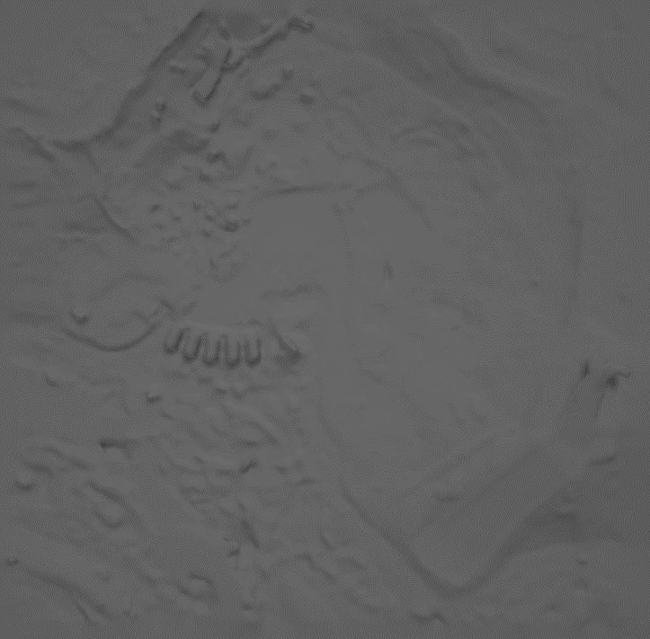

图3.6参数化后的网格

### 3.2.3 从原始点云中烘焙纹理贴图

因为网格数据是和点云数据对应的，同时网格数据又是和纹理对应的。本文的目标是得到纹理的颜色信息，而原始颜色信息存在在点云上，所以将网格当作中间桥梁进行纹理的烘焙。本实验需要对一个纹素内的点进行随机采样，然后将其映射到网格空间，然后将网格空间的多个采样点映射到点云空间，从而获取到了颜色信息。

实验的核心思路如下。首先对在纹理空间中该三角形包含的所有纹素进行随机采样，得到一系列采样点。这些采样点映射回世界坐标，并计算得到在世界坐标中的法向量，记录{纹素坐标，array（世界坐标，法向量）}，因为一个纹素对应多个采样点，所以对应多个世界坐标和法向量。对于每一条记录{纹素坐标，array（世界坐标，法向量）}，遍历array进行光线求交操作（认为是世界坐标中的采样点向其法线方向发出光线与点云相交），记录多个交点信息。可以根据交点得到点云的颜色信息，然后对所有的颜色进行混合即可得到纹素的颜色值。

本实验的输入参数为点云，纹理分辨率和参数化后的网格数据，返回值为每个纹素对应的颜色值，从而生成纹理贴图。主要结构是一个三重for循环。

首层循环遍历每一个三角形面片。

第二层循环是遍历每一个纹素，将网格三角形面片映射到纹理空间，然后找到其在纹理空间的矩形包围框，对包围框中的纹素进行遍历，在每一个纹素中随机生成m_NumSample - 1个样本点，并将纹理中心默认为一个样本点。对于采样得到的样本点进行遍历，计算其在纹理空间三角形的重心坐标，并据此判断其是否在三角形内（因为我们是对矩形包围框中的纹素进行遍历）。对于在三角形内的点，通过重心坐标将其映射回世界坐标，并计算该世界坐标所在平面的法向量。并记录最后得到返回值array（纹素坐标，array（世界坐标，法向量））。

第三层循环是遍历每一个纹素中的每个采样点通过光线求交操作，得到所有交点的信息。根据所有交点的信息计算当前采样点的颜色。具体做法为获取待求交点云（即获取点云中心位置以及法向量）后对每个待求交点云进行遍历，求得其与世界坐标法向量的交点。如下图所示。

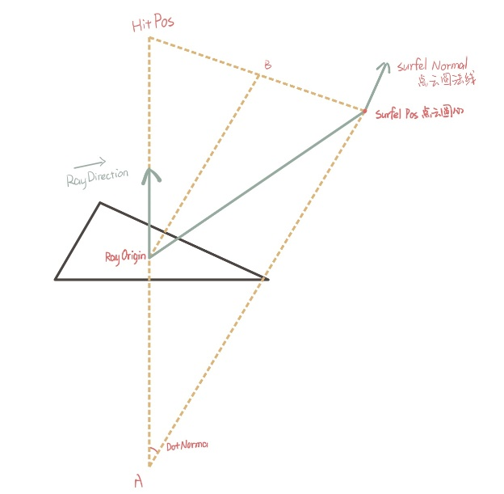

图3.7光线求交图示

计算Dot Normal，即Ray Direction和Surfel Normal夹角，

计算Ray Origin沿Ray Direction到点云圆的距离，

得到支点HitPos，

最后返回第二层循环对所有采样点的颜色进行混合即对所有颜色进行求和平均操作，将世界坐标法向量及其对应的点云候选点，输出为该世界坐标采样点的颜色。

采用的是a=1，b=0的高斯函数（峰值为1，以y轴对称）进行权重计算，自变量Distance是交点到对应圆心的相对距离（即距离除以半径），故x的取值范围为[0,1]，所采用的高斯函数在[0,1]递减，取值范围为。

## 3.3基于PCL库的网格重建

PCL库的三维重建方法有很多，例如贪婪投影三角算法、泊松曲面重建和重建点云凸包等方法。本文为保持一致性采用泊松曲面重建算法进行点云的网格重建。实验步骤分为四步。

第一步计算点云法向量，使用pcl::NormalEstimationOMP设定法向估算对象。这里使用的算法实质上是主成分分析（PCA）。先设定每个点周围选取的临近点数和搜索半径，并用临近点建立一个协方差矩阵C。

在这里，K指的是离点P的最近的K个点，是最近邻的中心。后面的式子就是特征值和特征向量了。而C的最小特征值对应的特征向量就是该点的法向量。但是泊松重建需要的是指向物体内部的法向量，所以我们还要将向量反转过来。

第二步是将点云法向信息叠加在原点云上，生成pcl::PointXYZRGBNormal格式的点云使用pcl::concatenateFields,可以将两种不同格式的点云组合起来。

第三步是使用泊松重建（poisson reconstruction）建立无颜色mesh。大致的算法如下：

1、为点云设定八叉树搜索索引，使得每个采样点都落在深度为D的叶节点。

2、设定函数空间。

3、创建向量场。即之前算出的法向量。

4、求解泊松方程。

5、提取等值面，从而得到重建表面。

PCL中对应的是pcl::Poisson可以设定泊松处理对象。但是泊松重建后生成的mesh是没有RGB信息的，需要我们自己添加。

第四步是使用kdtree将原点云的信息映射在无颜色mesh上，并生成彩色mesh。我们可以使用kdtree在原RGB点云上建立一个搜索索引，然后对mesh上的每一个点都搜索对应原RGB点云上的临近点。然后求得这些对应临近点的RGB通道均值，作为mesh中顶点的颜色信息就好了。最后通过插值得到三角面片的颜色。

# 4 实验结果

本文采用如下的三维地形点云模型作为实验原始输入。

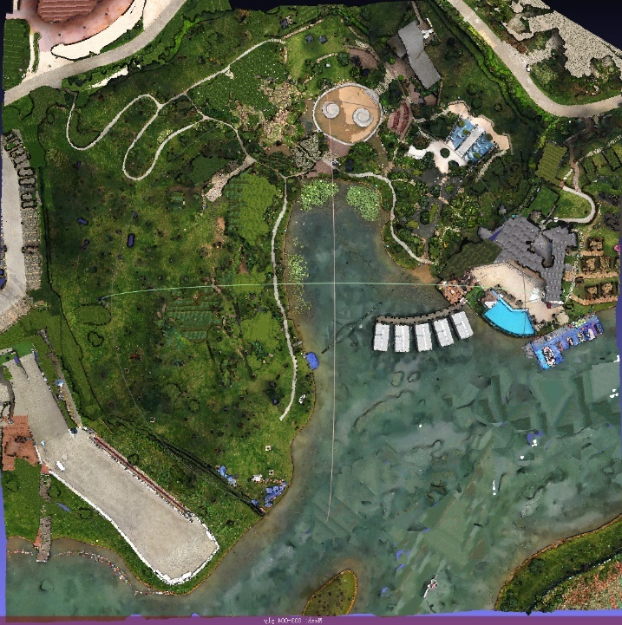

图4.1 三维地形点云模型俯视图

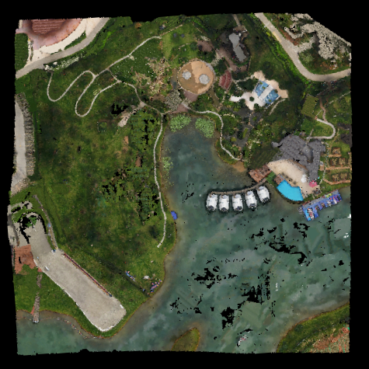

图4.2 烘焙出的纹理贴图

图4.2为烘焙出的纹理贴图，可以看出纹理贴图保留了原始点云的基本颜色信息。

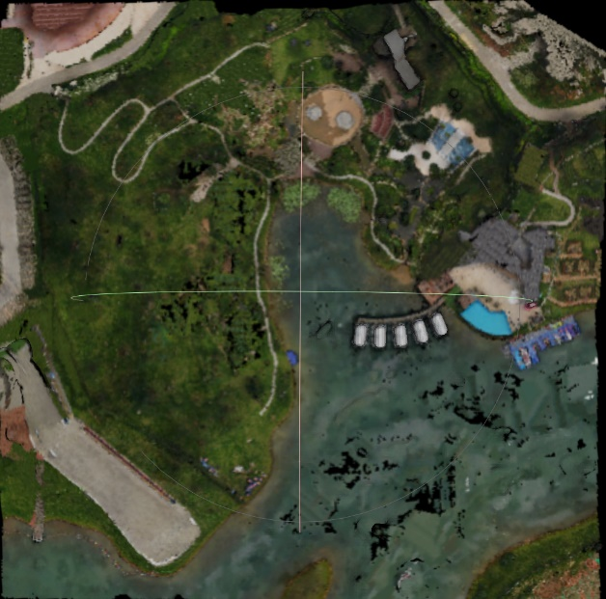 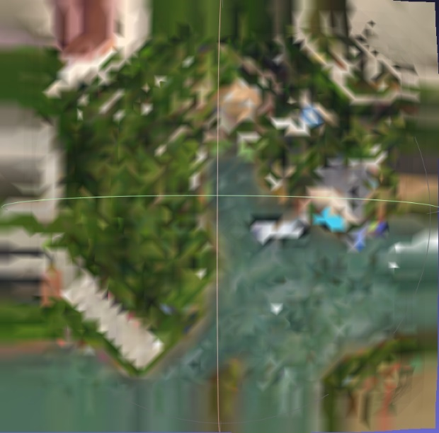

图4.3 实验效果图 图4.4 PCL效果图

图4.3是由获得的纹理贴图进行渲染后的网格模型总体效果，图4.4是使用PCL进行颜色插值后网格模型的总体效果图。可以清晰的看出，相较于使用PCL库获取颜色信息得到的结果，获取纹理贴图后的渲染效果更加清晰和真实。使用PCL库得到效果差是因为它只保留了原始点云的部分颜色信息，三角面片的颜色是由顶点的插值得到的，这样的结果会丢失大量颜色信息。本实验得到的纹理贴图保留了原始点云的颜色信息，所以使得渲染结果更加真实。

从图4.5和图4.6可以看出，重建后的网格模型基本保留了原始点云的细节部分。

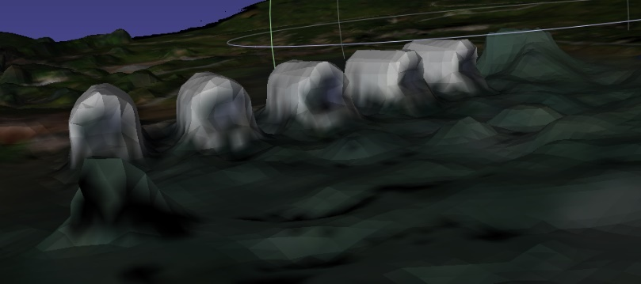

图4.5 网格模型细节图

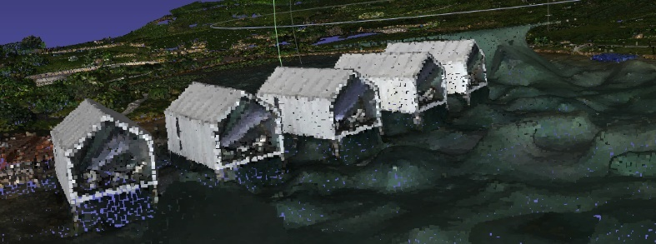

图4.6 点云模型细节图

实验结果得到了基本保留原点云数据的颜色信息，但对于没有颜色信息的空洞，纹理图中也同样没有颜色，如图4.7和图4.8所示。

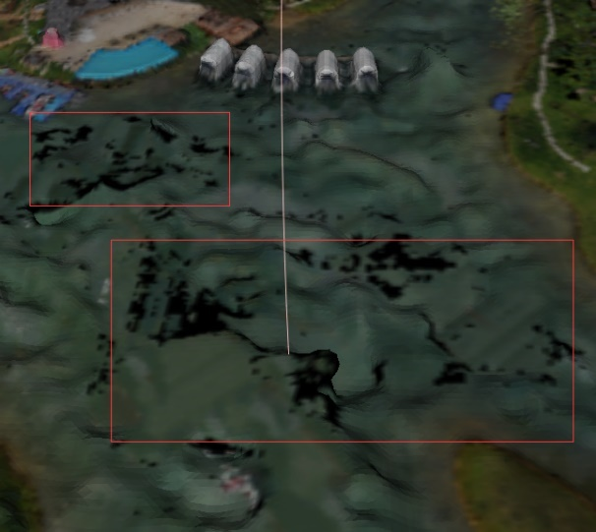 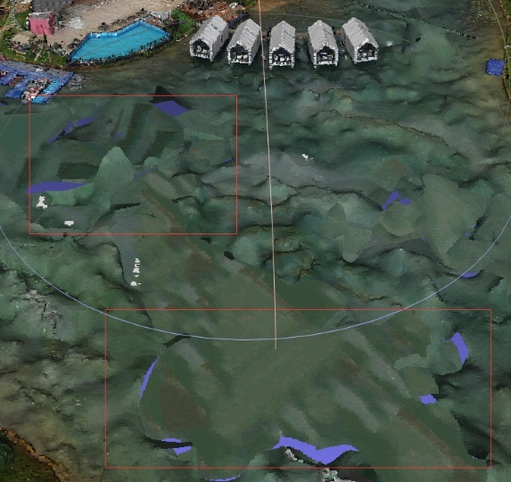

图4.7 重建模型缺少颜色信息细节 图4.8 原始点云数据空洞细节

# 5 全文总结和心得体会

## 5.1 工作总结

### 5.1.1 本文方法优势

现阶段对于基于点云数据网格重建的纹理烘焙研究非常少，大部分都是针对几何重建进行探讨。使用PCL库可得到有颜色的网格数据，但重建后的网格模型会丢失许多颜色信息，变得非常模糊。

本文项目是将网格当作中间桥梁，利用点云空间和网格空间对应，网格空间和纹理空间对应，对在纹理空间中纹素进行随机采样，在计算得出世界坐标中的法向量后进行光线求交操作，将纹素中得到的点云颜色进行混合可求出颜色。这样做可以使得烘焙出的纹理贴图可以尽可能的保留原始点云的颜色。相比PCL库得到的网格模型，利用本实验得到的纹理贴图渲染效果得到进一步提升，保留了更多的原始颜色信息，大幅度减少了模糊的效果。

### 5.1.2 本文方法劣势

本文实验得到的纹理贴图基本保留了原始点云数据的颜色信息，但由于原始的点云模型存在空洞，很多离散点等问题，导致在获取颜色信息时，如果该区域没有点云则无法获取颜色，进而在纹理贴图中也将没有颜色显示，影响了最终的渲染效果。其次，相比于PCL库，本文实验会花费更多的运行时间，占用更大的内存空间。同时，虽然相较于PCL库，本文实验得到的网格模型减少了模糊进一步还原了色彩，但依然与原始点云模型有较大区别。除此之外，本文实验依赖于网格参数化的网格，利用的是网格和点云，网格和纹理的一一对应关系，如果参数化的效果不好则影响纹理贴图的烘焙效果。

### 5.1.2 可改进方向

一是本文实验过分依赖原始实验数据。首先，对于完整且没有杂点的点云数据，本文实验烘焙出的纹理效果完整，不会出现颜色缺失等问题。但对于有空洞、存在多个离散点等问题的点云数据，烘焙出的纹理效果较差，形成的贴图会出现颜色缺失的问题，本文所使用的点云数据则存在这样的情况。因此，在烘焙纹理贴图时，对于没有点云的区域进行烘焙时，可以采用获取邻居有颜色点云的信息进行融合求交，得到对于的颜色信息；或是提前对原始点云数据进行清洗除杂，得到更加完整的点云模型，减少丢失颜色的情况。

二是本文实验所使用的数据过于单一，只局限在三维地形点云数据，在之后的实验中，应当多增加实验数据的种类，一次来验证本文实验对于不同数据进行纹理烘焙的普适性和综合应用能力。本文实验采用的均是郊外的地形场景，这样的场景数据地势平缓、缺少建筑物、起伏较小相对颜色比较单一。在之后的实验中应当对颜色信息更加丰富的场景，例如城市、游乐场、室内等来验证本文实验纹理烘焙的适应性。除此之外，实验数据应该拓展到其他类型的三维数据，如植物的点云模型、动物的点云模型、景观的点云模型等，使得实验更具有实用性。

三是本文实验由于采用了三重循环，导致运行时间长，运行效率低，运行时间是PCL库重建时间的2倍。但在实际的工业应用中，运行时间是性能的衡量依据之一，如何加快运行时间、提高运行效率，是本实验的另一个改进方向。此外，内存也是衡量性能的另一个指标，后续应将其引入实验，这样做可以从更多的角度来评判实验方法的优劣，。

## 5.2 心得体会

2022年的寒假，我就开始了我的毕业设计工作，时至今日，历时将近半年的时间，毕业设计基本完成。想这段难忘的岁月，从最初的茫然，到慢慢的进入状态，再到对思路逐渐的清晰，整个写作过程难以用语言来表达。遇到困难，我会觉得无从下手，不知从何写起；当困难解决了，我会觉得豁然开朗，思路打开了；当毕业设计经过一次次的修改，基本成形的时候，我觉得很有成就感。毕业设计的写作是一个长期的过程，需要不断的进行精心的修改，不断地去整理各方面的资料，不断的想出新的创意，认真总结。历经了这么久的努力，紧张而又充实的毕业设计终要落下帷幕。在这次毕业设计的写作的过程中，我拥有了无数难忘的感动和收获。在没有做毕业设计以前觉得毕业设计只是对这几年来所学知识的单纯总结，但是通过这次做毕业设计发现自己的看法有点太片面。

在实验过程和写作中，本人坚持广泛学习和自主完成相结合。对于部分知识的理解上，充分借助已有资源进行研究学习，并在遇到难题时积极向老师学长请教，学习思路，从中受益良多。同时，在实际动手实验时，坚持自主独立编写代码，充分发挥自己对C++以及计算机图形学相关知识的理解，成功生成了实验结果，在理论上和实际上都证明了本文方法的可行性。对于本文方法存在的待改进的部分，以后仍会继续研究，弥补不足。

毕业论文是本科学习阶段一次非常难得的理论与实际相结合的机会，通过这次对网格重建模型的纹理烘焙实验，我摆脱了单纯的理论知识学习状态，和实际设计结合锻炼了我的综合运用所学的专业基础知识，解决实际问题的能力，同时也提高我查阅文献资料、论文写作规范以及C++编程等其他专业能力水.平，而且通过对整体的掌控，对局部的取舍，以及对细节的斟酌处理，都使我的能力得到了锻炼，经验得到了丰富，并且意志品质力，抗压能力及耐力也都得到了不同程度的提升。这是我们都希望看到的也正是我们进行毕业设计的目的所在。虽然毕业设计内容繁多，过程繁琐但我的收获却更加丰富。

毕业设计不仅是对前面所学知识的一种检验，而且也是对自己能力的一种提高。通过这次毕业设计使我明白了自己原来知识还比较欠缺。自己要学习的东西还太多，以前老是觉得自己什么东西都会，什么东西都懂，有点眼高手低。通过这次毕业设计，我才明白学习是一个长期积累的过程， 在以后的工作、生活中都应该不断的学习，努力提高自己知识和综合素质。注重理论与实践的相结合。

# 参考文献

1. Bin Li,Yonghan Zhang,Bo Zhao,Hongyao Shao. 3D-ReConstnet: A Single-View 3D-Object Point Cloud Reconstruction Network[J]. IEEE Access,2020,8.
2. Sheng Xin,Yuan Jing,Tao Wenbing,Tao Bo,Liu Liman. Efficient Convex Optimization-Based Texture Mapping for Large-Scale 3D Scene Reconstruction[J]. Information Sciences,2020(prepublish).
3. Hu PengPeng,Komura Taku,Li Duan,Wu Ge,Zhong Yueqi. 3D textile reconstruction based on KinectFusion and synthesized texture[J]. International Journal of Clothing Science and Technology,2017,29(6).
4. 马伟进. RenderAnts的纹理烘焙系统设计和实现[D].浙江大学,2017.
5. Tang Jiapeng,Han Xiaoguang,Tan Mingkui,Tong Xin,Jia Kui. SkeletonNet: A Topology-Preserving Solution for Learning Mesh Reconstruction of Object Surfaces from RGB Images.[J]. IEEE transactions on pattern analysis and machine intelligence,2021,PP.
6. He Qiuhai,Zhai Yan,Li Xuewen. Texture Baking Techniques on Construction of Virtual Reality Interactive Scenes[C]//.Proceedings of the International Conference on Recent Trends in Materials and Mechanical Engineering Materials,Mechatronics and Automation（ICRTMME 2011）（part 1）.,2011:491-496.
7. G. J. Verhoeven. COMPUTER GRAPHICS MEETS IMAGE FUSION:THE POWER OF TEXTURE BAKING TO SIMULTANEOUSLY VISUALISE 3DSURFACE FEATURES AND COLOUR[J]. ISPRS Annals of Photogrammetry, Remote Sensing and Spatial Information Sciences,2017,IV-2/W2.
8. 李航. 高质量3D纹理重建方法的研究与实现[D].天津大学,2016.
9. Bernardini, F., Mittleman, J., Rushmeier, H., Silva, C., Taubin, G.: The ball-pivoting algorithm for surface reconstruction. IEEE Trans. Vis. Comput. Graph. 5(4), 349–359 (1999)
10. Kazhdan, Michael ,Hoppe, Hugues.Screened Poisson Surface Reconstruction.ACM TRANSACTIONS ON GRAPHICS 2013.
11. Smith and Schaefer. Bijective Parameterization with Free Boundaries. Siggraph 2015.

**声** **明**

本人声明所呈交本人声明所呈交的学位论文是本人在导师指导下进行的研究工作及取得的研究成果。据我所知，除了文中特别加以标注和致谢的地方外，论文中不包含其他人已经发表或撰写过的研究成果，也不包含为获得四川大学或其他教育机构的学位或证书而使用过的材料。与我一同工作的同志对本研究所做的任何贡献均已在论文中作了明确的说明并表示谢意。

本学位论文成果是本人在四川大学读书期间在导师指导下取得的，论文成果归四川大学所有，特此声明。

学位论文作者（签名）_________王海嫣

论文指导教师（签名）_________张严辞

2022年 05月 28日

**致 谢**

首先我要向我的父母表示深深的感激，他们在物质上和精神上都给予了莫大的关心和帮助，同时，向在这段时间中给予咨询支持的辅导员以及相关工作人员，表示诚挚的感谢

能顺利圆满地完成我的设计，离不开自身的努力，离不开指导老师张严辞老师的指点，更离不开四川大学这个大环境四年来在学习和生活的熏陶和培养。

大四上学期的寒假里，我开始了我的毕业设计。在这几个月里，我得到了导师张严辞老师的关心和教导，张严辞老师在学术上的渊博知识让我在这几个月的学习和研究中深受其益。我向张严辞老师表示深深的谢意；再向和我进行讨论问题，让彼此相互帮助和学习工作的同学表示感谢；

向本文相关的项目组中，陪我共同进行相关技术构想和研发的学长们表示谢意。

设计的完成，也意味着在四川大学四年的时光即将到达终点，在这个校园中度过的时光将使我终生受益。